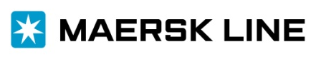

正本提单/SEA WAYBILL领取委托书

致：马士基（中国）航运有限公司

兹有我司(英文名称为QINGDAO DINGXUAN INTERNATIONAL LOGISTICS CO.,LTD.)向贵司订舱
的货物已如期装船，且提单副本内容已确认无误，现委托
先生到贵司领取提单。

提单类型 : 正本
提单号为 ：_ _

提单类型 : SEAWAY BILL
提单号为 ：_ __ _

直接联系人电话：________

我司兹确认收到上述提单无误，签收如下：

签收人：

签收日期：

公司名称： 盖章：
日期 ：2019年8月1日

友情提示：*SEA WAYBILL 将直接通过挂网，传真的方式发送，无需等待。
*如提单数量较多，票结客户需提前半天发送对账单。月结客户如提单数量较多，可提
前进行预约，已减少等候时间。

